深 圳 大 学 实 验 报 告

课程名称： 数值计算方法

实验项目名称： 非线性方程求解

学院： 计算机与软件学院

专业： 计算机科学与技术

指导教师： 吴晓群、卯丙

报告人：姚泽棉 学号：2024150026 班级： 高性能班

实验时间： 2026/03/18

实验报告提交时间： 2026/03/19

教务部制
实验目的与要求：
1. 掌握二分法与不动点迭代法的基本原理和算法步骤
2. 理解不动点迭代法的收敛性、稳定性和误差分析
3. 通过编程实现算法，验证理论结果
4. 比较二分法与不动点迭代法的优缺点及适用场景
5.了解MATLAB中求解非线性方程组的函数fsolve()

基本原理与算法（详细阐述实验涉及数值计算方法的数学原理及其对应的算法步骤）

（一）二分法

1. 数学原理
基于连续函数零点存在定理：若 f(x) 在 [a,b] 连续且 f(a)f(b)<0，则区间内必有根。通过不断缩小区间逼近根，区间中点即为近似根。

2. 算法步骤
Step1：确定初始含根区间[a,b]，满足f(a)⋅f(b)<0，设定精度要求ε（允许误差）；
Step2：计算区间中点c=2a+b​，并计算f(c)；
Step3：若f(c)=0，则c为方程的根，迭代终止；若f(a)⋅f(c)<0，则根在区间[a,c]内，令b=c；否则根在区间[c,b]内，令a=c；
Step4：判断区间长度b−a是否小于2ε，若满足则迭代终止；若不满足，返回 Step2 继续迭代。

（二）不动点迭代法

1. 数学原理
将非线性方程f(x)=0等价变形为不动点方程x=φ(x)，其中φ(x)称为迭代函数，满足x∗=φ(x∗)的点x∗为φ(x)的不动点，也是原方程f(x)=0的根。
局部收敛性定理：若φ(x)在不动点x∗的邻域内一阶连续可微，且∣φ′(x∗)∣<1，则取该邻域内的任意初始值x0​，不动点迭代格式x_{k+1}=φ(x_{k})均收敛于x∗，且∣φ′(x∗)∣越小，收敛速度越快。

2. 算法步骤
Step1：将原方程f(x)=0等价变形为x=φ(x)，构造满足收敛条件的迭代函数φ(x)；
Step2：选取合适的初始值x0​，设定精度要求ε和最大迭代次数Nmax​；
Step3：按迭代格式xk+1=φ(xk)计算下一个近似值；
Step4：判断∣x_{k+1}−x_{k}∣<ε是否成立，若成立则迭代终止，x_{k+1}为根的近似值；若不成立且k<Nmax​，返回 Step3 继续迭代；若k≥Nmax​，则迭代发散，需重新构造迭代函数。

实验过程及内容：
1. 问题描述（描述需要解决的具体数值计算问题）
2. 实验步骤：
（1）算法实现：伪代码或算法框图
（2）测试验证：使用简单算例验证程序正确性
（3）参数设置：设置合适的初始值、精度要求等参数
（4）运行计算：对目标问题进行求解
（5）结果记录：记录迭代过程、最终结果和性能指标
3. 程序设计（具体的MATLAB程序）

1. 问题描述
求解非线性方程f(x)=x3−x2−1=0在x=1.5附近的根，精度要求ε<10⁻⁵。

2. 实验步骤：

（1）算法实现：伪代码或算法框图

（2）测试验证：使用简单算例验证程序正确性

（3）参数设置：设置合适的初始值、精度要求等参数

（4）运行计算：对目标问题进行求解

（5）结果记录：记录迭代过程、最终结果和性能指标

3. 程序设计（具体的MATLAB程序）
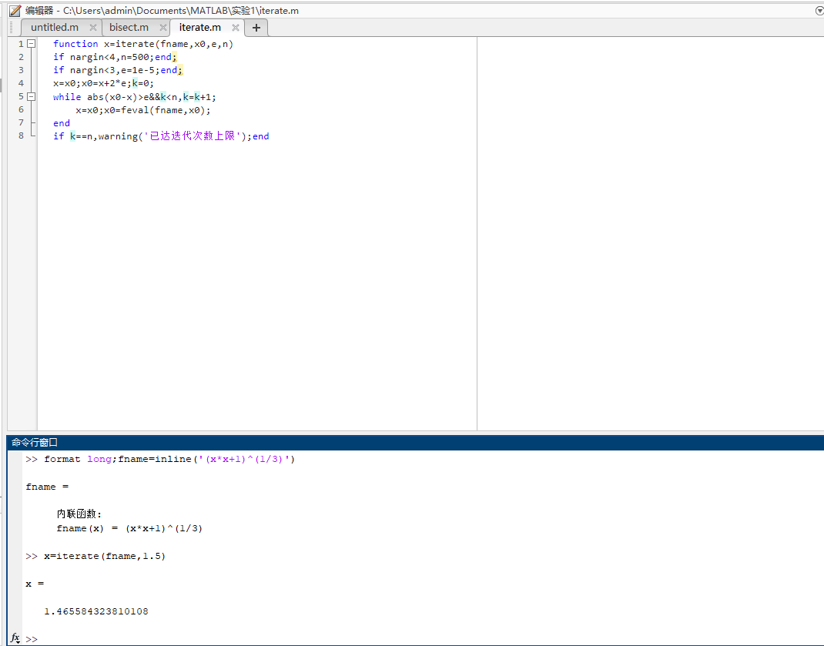

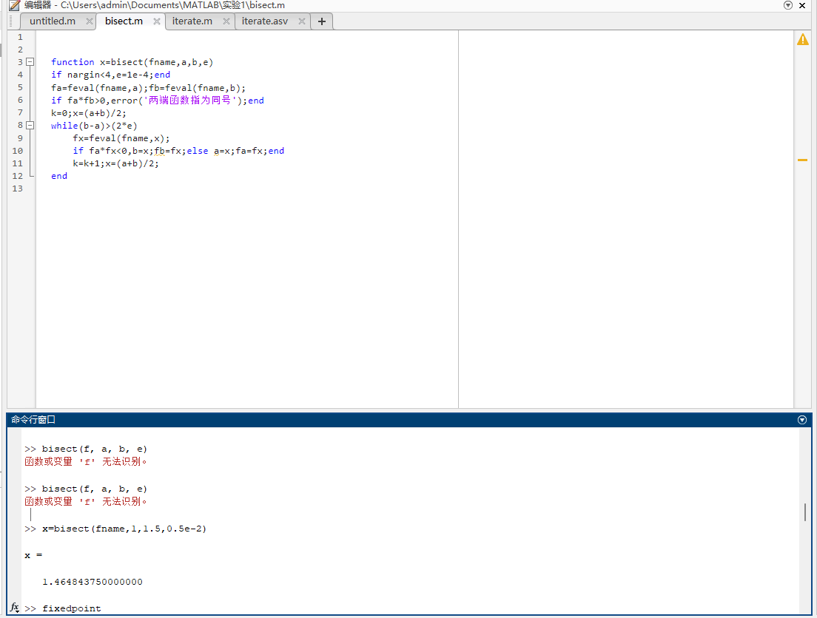

实验结果与分析：
- 实验结果展示（采用列表形式展示计算结果，表中应包含具体计算方法、初始条件、迭代次数或计算时间、最终结果或求解精度等，并绘制误差随迭代次数增加的收敛曲线来展示算法收敛性质等）
方法 | 代码 | 初始条件 | 精度要求 | 结果（近似根）
不动点迭代法 | iterate.m | x0=1.5 | 10⁻⁵ | 1.465584323810108
二分法 | bisect.m | 区间 [1,1.5] | 5×10⁻³ | 1.464843750000000
真实根（参考） | - | - | - | ≈1.465571

2. 结果分析与讨论思考
（1）计算结果分析与比较方法的优缺点及其适用场景等
（2）上机实验中遇到问题及其解决方案
（3）算法改进及其建议
（1）
方法 | 核心优点 | 核心缺点 | 适用场景
二分法 | 1. 稳定性强，无发散风险；2. 无需导数；3. 误差可提前预估。 | 1. 收敛速度慢；2. 仅适用于单根求解；3. 需预先确定含根区间。 | 1. 易确定含根区间的连续函数；2. 追求求解稳定性的场景；3. 作为复杂方程根的初始近似值。
不动点迭代法 | 1. 算法简单，编程量小；2. 收敛速度快；3. 无需区间，仅需初始值。 | 1. 收敛性依赖迭代函数；2. 初始值不当易发散；3. 误差不可提前预估。 | 1. 已知根的近似位置；2. 可构造收敛迭代函数的方程；3. 对求解效率有要求的场景。

（2）
问题：iterate.m缺省参数，调用报错缺省参数，顺序设置错误
解决方案：调整nargin判断顺序，确保缺省参数（e、n）按输入个数正确赋值。

（3）
实际求解非线性方程时，可采用“二分法 + 不动点迭代法” 组合：先用二分法求解得到根的近似值，再将该值作为不动点迭代法的初始值（提高收敛速度），兼顾求解的稳定性和高效性

深圳大学学生实验报告用纸

实验结论：
1. 通过本次实验，成功实现了二分法和不动点迭代法的算法编程，完成了非线性方程根的求解，同时掌握了 MATLAB 中求解非线性方程的内置函数 fsolve () 的使用方法。
2. 验证了二分法的全局收敛性和不动点迭代法的局部收敛性：二分法在初始含根区间内必收敛，不动点迭代法在迭代函数满足∣φ′(x∗)∣<1且初始值接近真实根时收敛，两种方法均能达到10−5的求解精度。
3. 比较了不同方法的性能特点，加深了对数值计算方法的理解：二分法稳定性强但收敛速度慢，不动点迭代法收敛速度更快但对迭代函数和初始值要求更高；
4. 掌握了数值实验的基本流程和结果分析方法

指导教师批阅意见：

成绩评定：

指导教师签字：
年 月 日
备注：
注：1、报告内的项目或内容设置，可根据实际情况加以调整和补充。
2、教师批改学生实验报告时间应在学生提交实验报告时间后10日内。

